**Памятка для родителей**

*От чего зависит, станет ли ваш ребенок пробовать наркотики и станет ли он наркозависимым? Если ребенок комфортно чувствует себя в семье, то он либо не станет пробовать наркотики, либо это будет досадной случайностью. Но если ребенок испытывает чувство одиночества, если в трудную минуту ему не у кого найти поддержку и защиту, то наркотик может стать тем, чего ему не хватает в жизни. В отдельных случаях даже однократное употребление наркотика может привести к зависимости от него.*

В общении с ребенком есть важные правила, которые становятся простыми, если входят в привычку. Они помогают родителям устанавливать с детьми отношения взаимного уважения и доверия. И тогда в семье о ребенке знают всё, не следя за ним специально, отпуская подростка в компании, не допрашивая о том, кто с ним будет, замечают, что с ребенком не все в порядке, прежде чем он пожалуется сам. **Разговаривайте друг с другом**: если общения не происходит, вы отдаляетесь друг от друга. Умейте выслушать – внимательно, с пониманием, не перебивая и не настаивая на своем. Рассказывайте детям о себе. Пусть ваши дети знают, что вы готовы поделиться с ними, а не уходите в себя.

**Будьте рядом:** важно, чтобы дети понимали, что дверь к вам открыта и всегда есть возможность побыть и поговорить с вами.

Будьте тверды и последовательны, не выставляете условия, которые невозможно выполнить. Ребенок должен знать, чего от вас ожидать.

Старайтесь все делать вместе: планировать общие дела, нужно как можно активнее развивать интересы ребенка, чтобы дать ему альтернативу, если ему вдруг предстоит делать выбор, где одним из предложенных вариантов будет наркотик.

**Общайтесь с его друзьями:** подросток часто ведет себя тем или иным образом, находясь под влиянием окружения. Помните, что ребенок нуждается в вашей поддержке: помогите ему поверить в свои силы.

**Показывайте пример.** Алкоголь и табак – их употребление привычно, хотя могут вызвать проблемы, например, алкоголизм. Эти вещества легальны, но то, как вы их употребляете, какое место они занимают в вашей жизни – пример для ваших детей.

Не пугайтесь, они могут перестать вам верить. Нужно спокойно и последовательно продолжать доверительное общение. Никто из вас не хочет видеть своего ребенка наркозависимым!

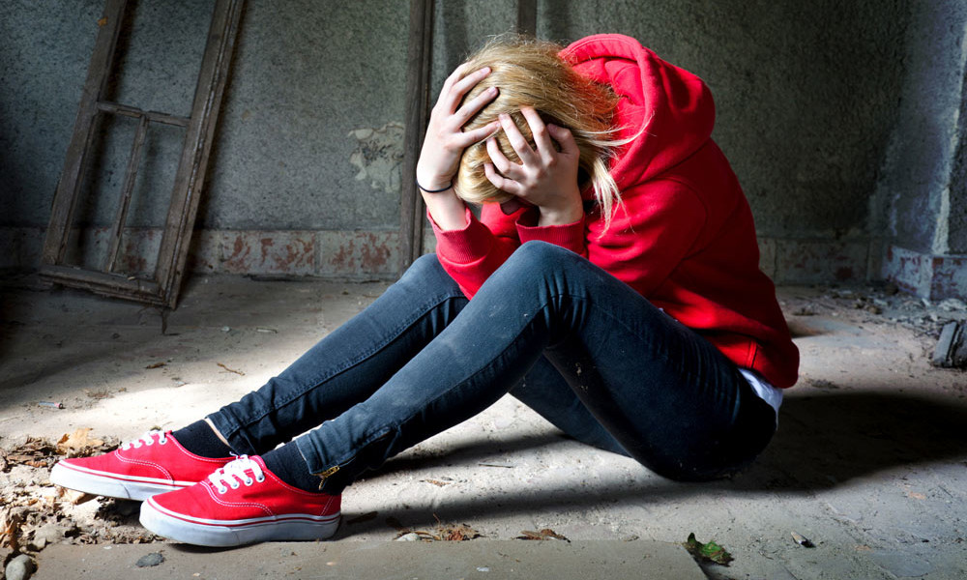

**ПРИЗНАКИ  И ПРЕДМЕТЫ.**

**Признаки и симптомы употребления курительных смесей** (синтетических каннабиноидов):

·         Замедленная и (или) смазанная речь;

·         Частые насморк, простуды, кашель;

·         Нарушение координации движений (пошатывание, спотыкание);

·         Специфический запах из рта;

·         Повышенный аппетит, сухость во рту, жажда.

**«Странные» предметы:**

·         Курительные трубки со специфическим запахом самых разнообразных конструкций;

·         Бумажные свертки с темным порошком;

·         Алюминиевые банки изпод «пепси» или пластиковые бутылки 0,5 л с отверстием в нижней части;

·         Измельченные части растений или аптечные расфасовки травы «ромашка», «шалфей»;

·         Глазные капли для сужения зрачков и устранения покраснения глаз.

**Изменения в поведении:**

·         Возбуждение, беспричинная улыбка, смех, неадекватные ситуации эмоции;

·         Уходы из дома, поздние возвращения;

·         Прогулы школы, снижение успеваемости;

·         Вранье, изворотливость;

·         Ухудшение памяти, невозможность сосредоточится;

·         Бессонница, чередующаяся с сонливостью;

·         Болезненная реакция на критику, агрессивность;

·         Частая и резкая смена настроения;

·         Необычные просьбы дать денег или появление денежных сумм неизвестного происхождения;

·         Пропажа из дома ценностей, денег, дорогих вещей; частые необъяснимые телефонные звонки;

·         Новые «подозрительные» знакомые;

·         Специфический жаргон.

**ЕСЛИ ЭТО СЛУЧИЛОСЬ:**

Если вы подозреваете, что ваш ребенок употребляет наркотики:

·         Не читайте морали, не впадайте в панику.

·         Постарайтесь тактично поговорить с ребенком, не пугайте, не угрожайте.

·         При подозрении на употребления наркотиков принимайте срочные меры.

·         Обращайтесь только к специалистам – врачам психиатрам – наркологам. Не считайте, что вы можете испортить жизнь своему ребенку, обратившись к врачу. Помните, чем раньше вы обратитесь за помощью, тем больше шансов на то, что помощь будет эффективна.

·         Не верьте его уверениям, что он сможет справиться с этим без специальной помощи.